|  |  |
| --- | --- |
|  |  |
| МИНОБРНАУКИ РОССИИ | | |
| Федеральное государственное бюджетное образовательное учреждение  высшего образования  **«МИРЭА – Российский технологический университет»**  **РТУ МИРЭА** | | |

Институт информационных технологий

Кафедра математического обеспечения и стандартизации информационных технологий

**Отчет** по Лабораторной работе №1

**По дисциплине** «Управление проектами»

**Тема:** Подготовка среды

Преподаватель: доцент Григорьев В.К.

Выполнил: Манджиева Д.А.

Группа: ИВБО-02-15

Москва

2019

**Задание:**

Подготовьте ваш компьютер к выполнению последующих лабораторных работ, установив и настроив необходимое ПО. Создайте шаблон будущего приложения и залейте его на свой удаленный репозиторий.

**Выполнение:**

1. Установка IDE

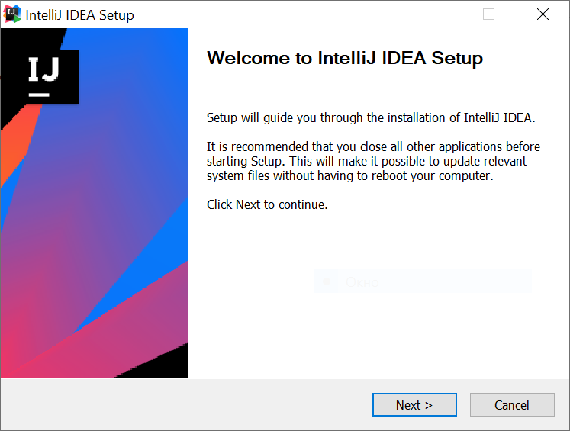

Рис.№1. Приветственное окно установочного файла IntelliJ IDEA

1. Установка Git

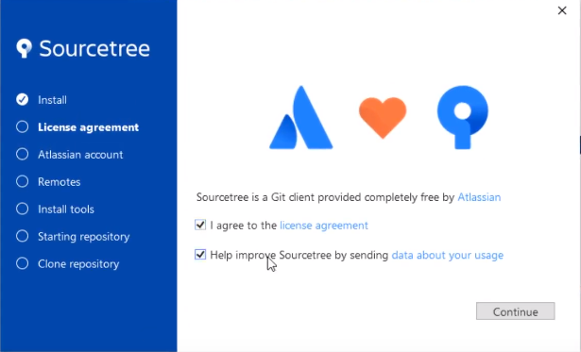

Рис.№2. Приветственное окно установочного файла SourceTree

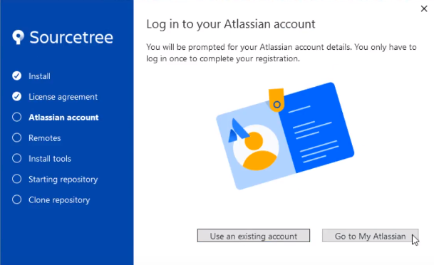

Рис.№3. Для использования необходимо создать аккаунт при переходе по ссылке

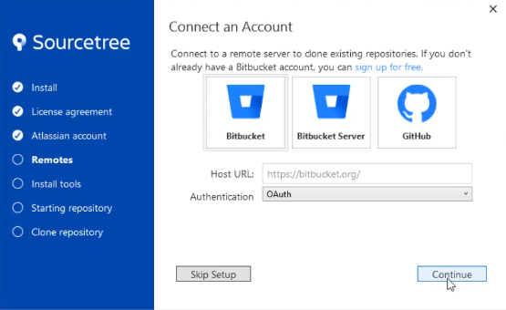

Рис.№4. Указание удаленного репозитория

1. Создание шаблона приложения

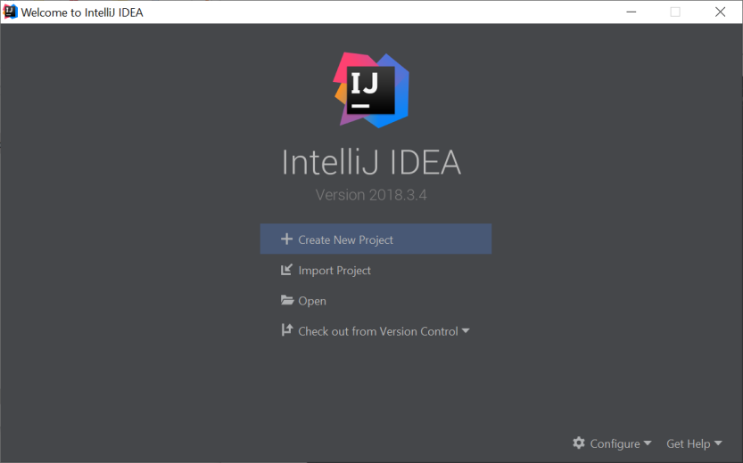

Рис.№5. Приветственное окно IntelliJ IDEA

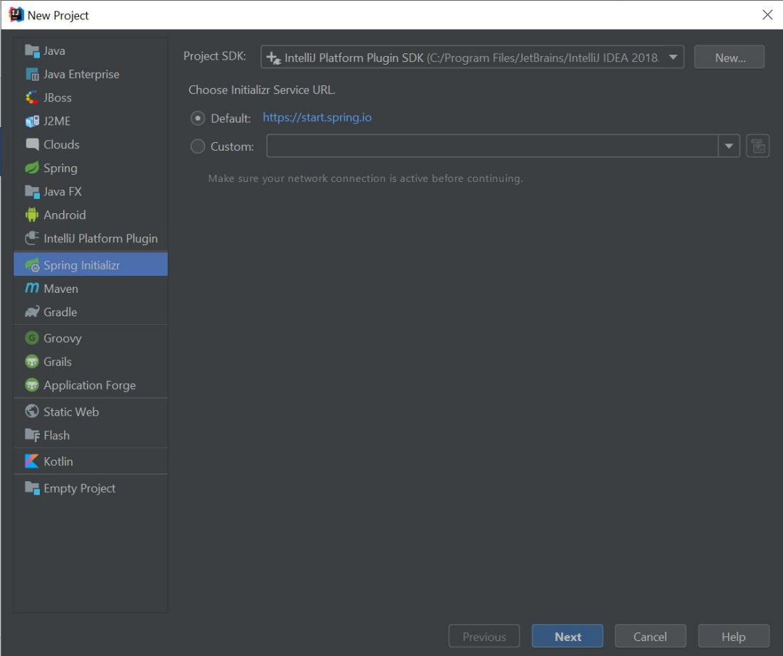

Рис.№6. Создание проекта - указание необходимых плагинов

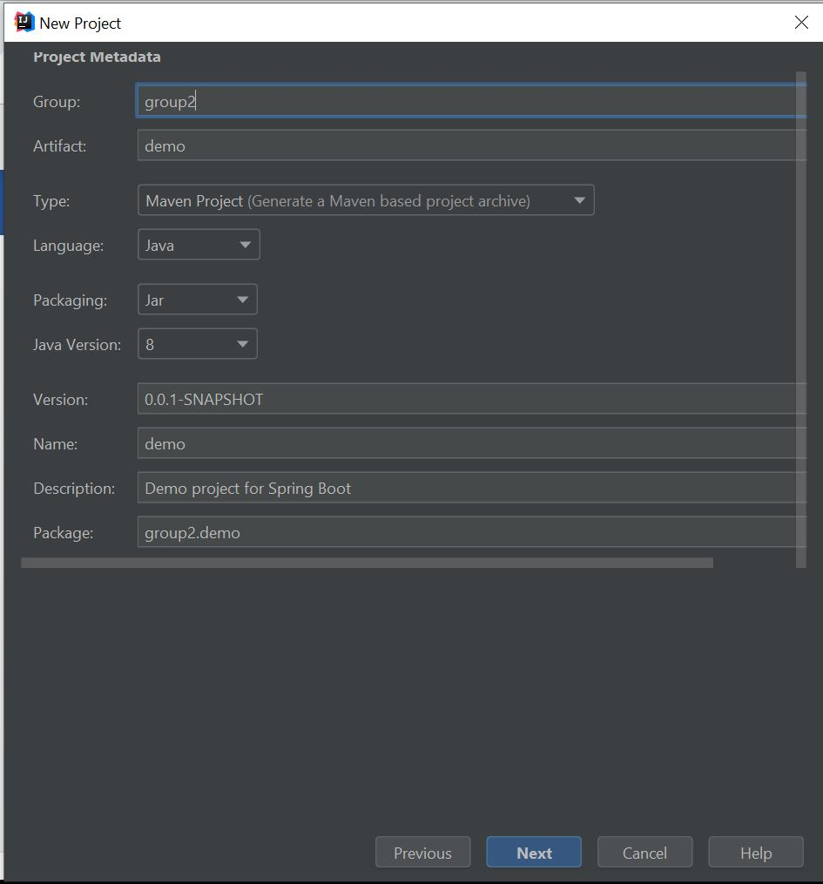

Рис.№7. Задание метаданных проекта

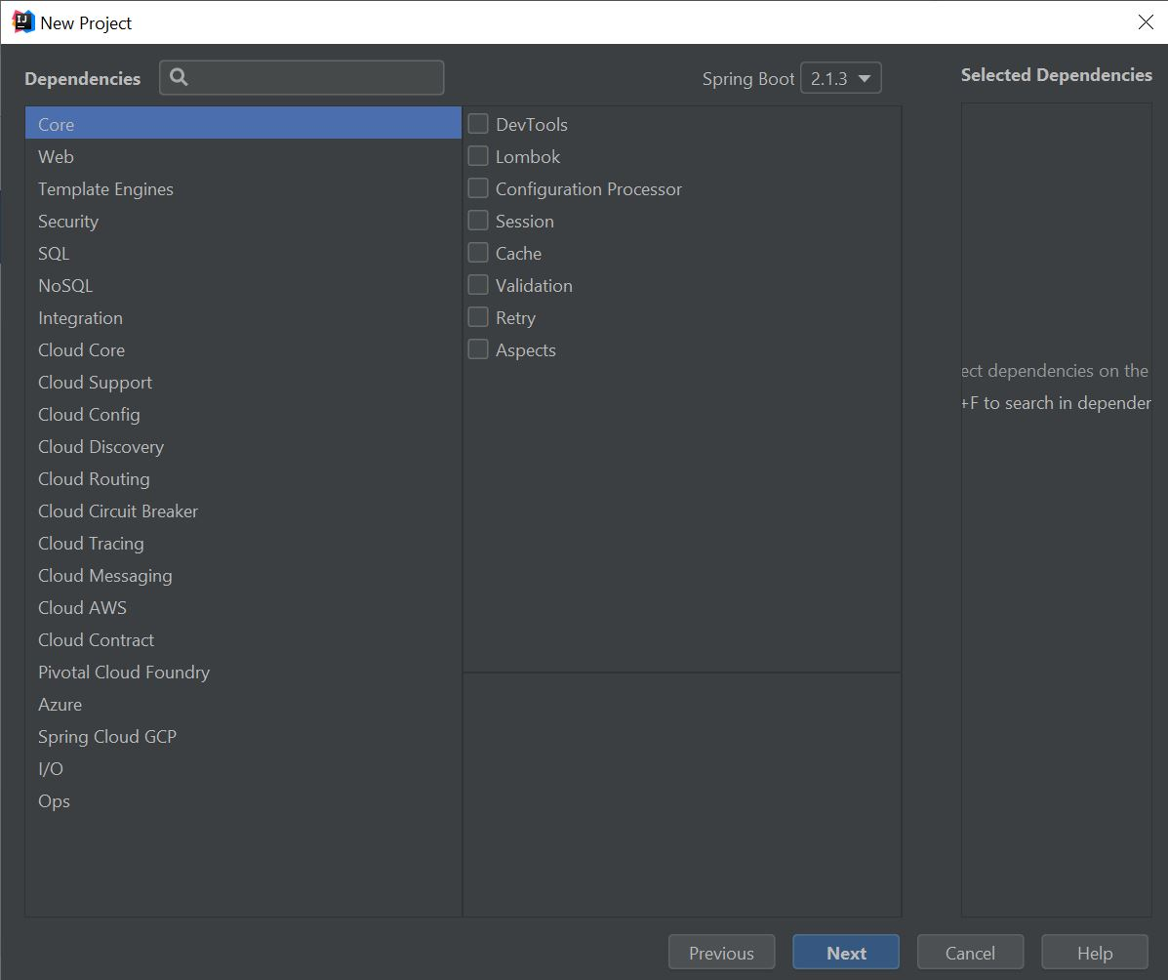

Рис.№8. Дополнительных инструментов не требуется

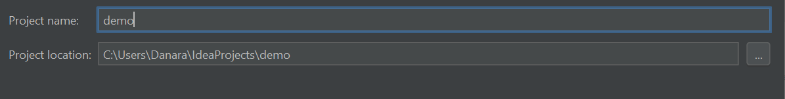

Рис.№8. Задание имени и местоположения проекта

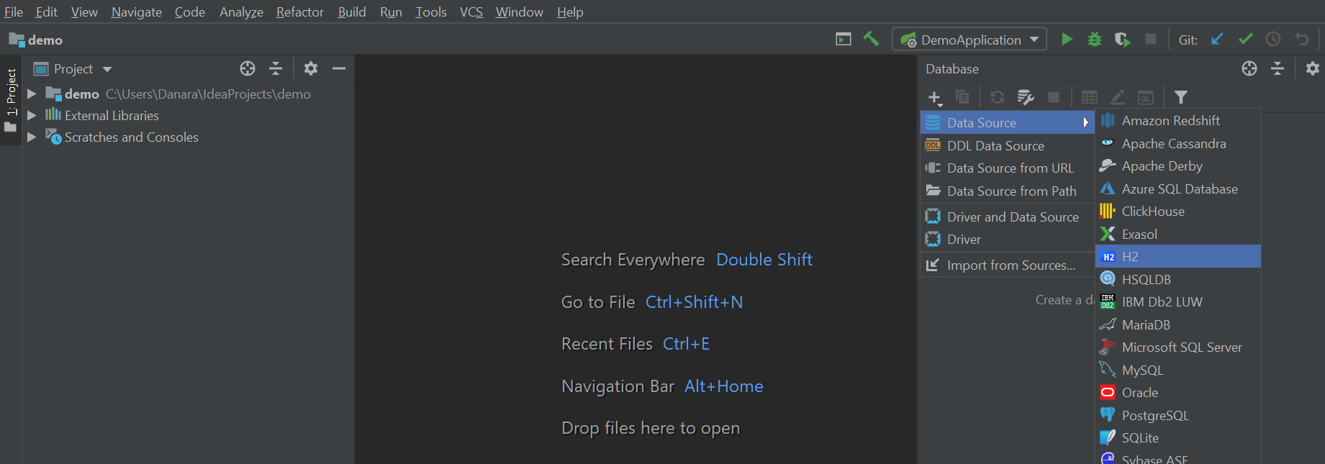

Рис.№9. Работа с Н2

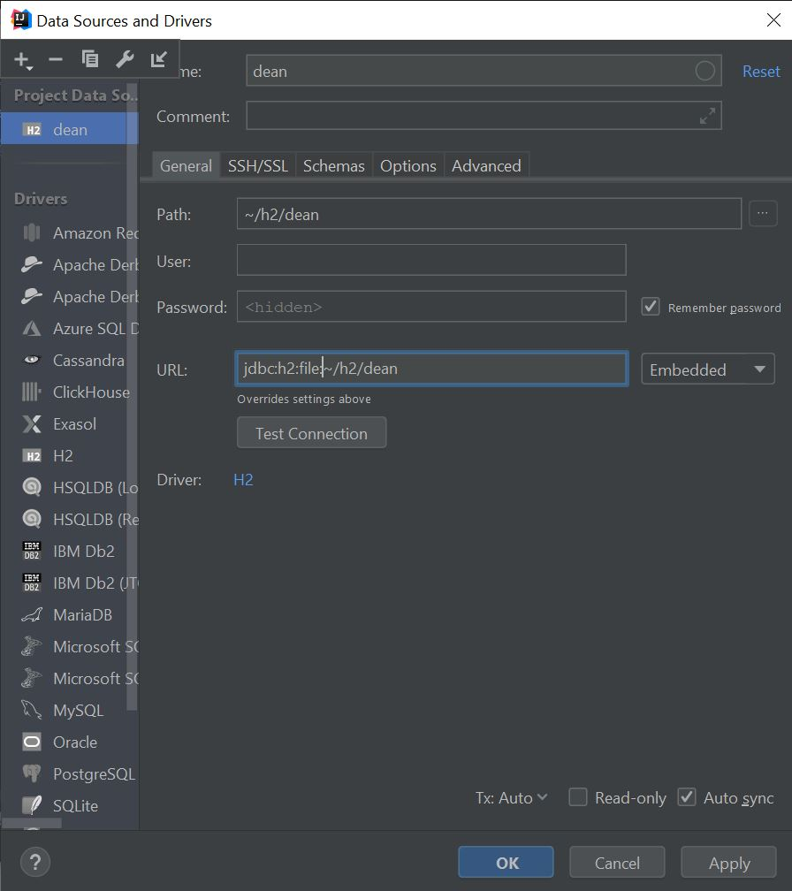

Рис.№10. Настройка работы с базой данных

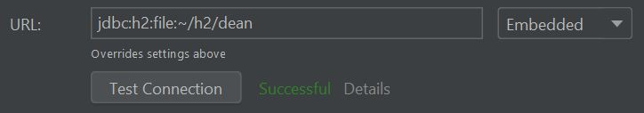

Рис.№11. Настройка прошла успешно

1. Настройка git

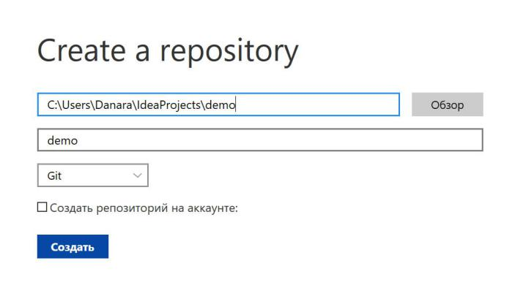

Рис.№12. Создание локального репозитория

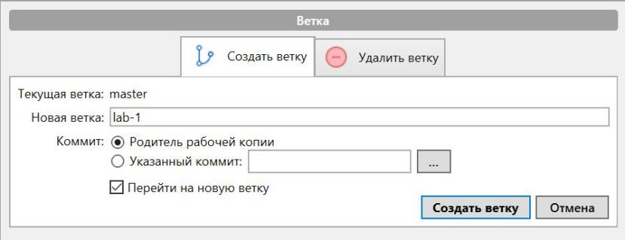

Рис.№13. Добавление ветки в лоальный репозиторий

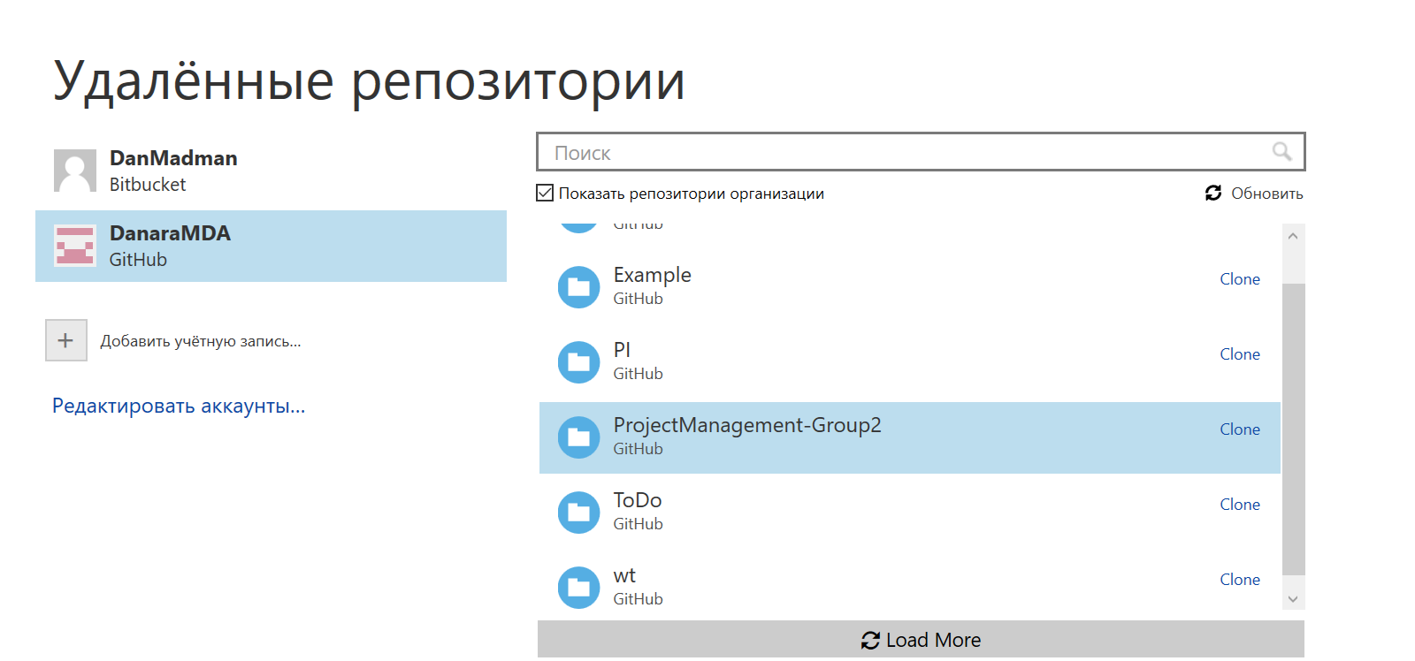

Рис.№14. Добавление удаленного репозитория в список доступных репозиториев

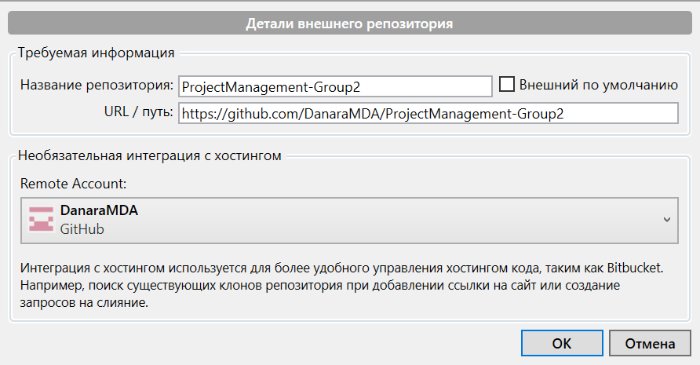

Рис.№15. Установка удаленного репозитория в качестве внешнего для созданного локального репозитория

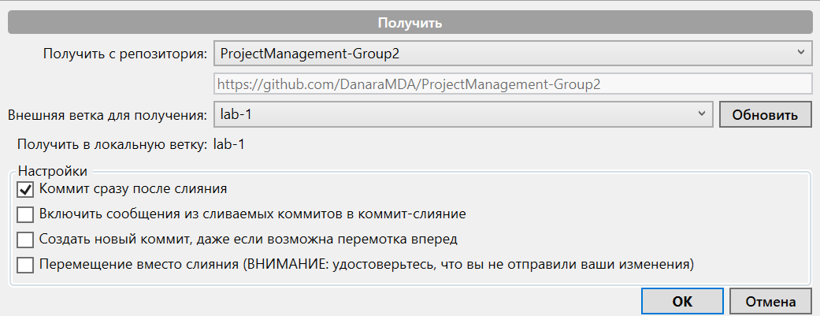

Рис.№16. Получение данных с удаленного репозитория(без того шага отправка данных в обратном направлении невозможна)

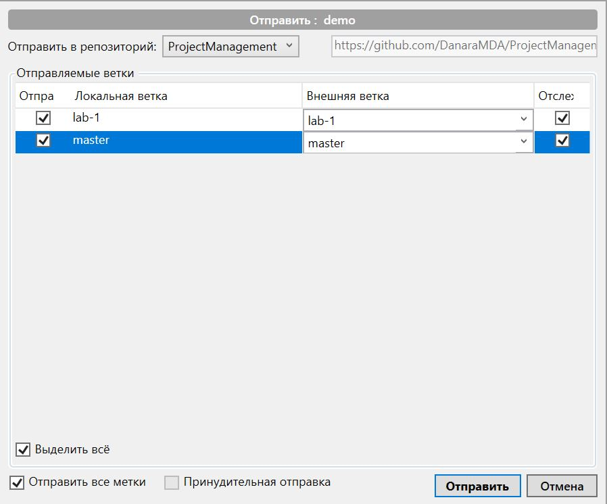

Рис.№17. Отправка данных с локального на удаленный репозиторий